EXAMEN SCHEIKUNDE VWO 1980 EERSTE TIJDVAK opgaven

Fluorescentie 1980-I(I)
Tijdens het bestralen van stoffen met licht van een bepaalde golflengte gaan sommige stoffen licht uitzenden van een meestal grotere golflengte. Dit verschijnsel noemt men fluorescentie. Treedt bij oplossingen fluorescentie op, dan is bij lage concentraties de intensiteit van het uitgezonden licht recht evenredig niet de concentratie van de opgeloste fluorescerende stof.
Bij trichlorothallaat(I), TICl₃²⁻, treedt het bovengenoemde fluorescentieverschijnsel op, bij Tl³⁺ niet. Met behulp daarvan kan men het thallium(III)gehalte van een zoutmengsel bepalen. Het zoutmengsel wordt daartoe opgelost in zoutzuur. Daarna titreert men de oplossing met een oplossing van tin(II)chloride in zoutzuur. Hierbij wordt het Tl³⁺ omgezet in TlCl₃²⁻. Men volgt de titratie door de fluorescentie te meten. De resultaten worden in een diagram uitgezet (zie figuur 1.1).
- Geef de vergelijking van de reactie waarop de titratie berust.
Ook in zoutmengsels, waarin thallium(III) naast ijzer(III) voorkomt, kan men het thalliumgehalte met behulp van een fluorimetrische titratie bepalen.
Wanneer men 10,0 mL van een oplossing van zo'n zoutmengsel titreert met een 8,0⋅10⁻⁴ molair tin(II)chloride-oplossing in zoutzuur, verkrijgt men het diagram van figuur 1.2.
- Leg uit dat uit het verloop van de fluorescentie in figuur 1.2 volgt, dat in eerste instantie ijzer(III) gemakkelijker wordt gereduceerd.
Uit figuur 1.2 is af te lezen dat fluorescentie begint op te treden na toevoegen van 0,06 mL tin(II)chloride-oplossing. Daar de fluorescentie recht evenredig is met de concentratie van TICl₃²⁻ zou in dit geval de fluorescentie pas na toevoegen van 0,080 mL tin(II)oplossing moeten beginnen.
- Wat kan de oorzaak zijn van het feit dat tussen 0,06 en 0,08 mL al Tl³⁺ is omgezet in TlCl₃²⁻?
- Bereken met behulp van figuur 1.2 de thalliumconcentratie van de getitreerde oplossing.
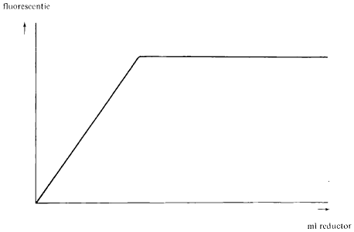
figuur 1.1
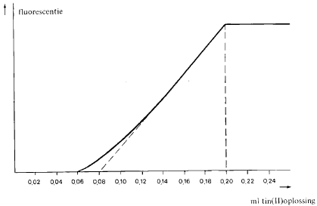
figuur 1.2

Dimerisatie 1980-I(II)
Kaliumhydroxide is zowel in ethanol als in propanon goed oplosbaar. Voegt men aan propanon een beetje van een oplossing van kaliumhydroxide in ethanol toe, dan vindt direct een temperatuurstijging plaats. In het reactiemengsel kan 4-hydroxy-4-methylpentaan-2-on, C₆H₁₂O₂, worden aangetoond; er heeft een dimerisatie van propanon plaatsgevonden. Uit verdere onderzoekingen blijkt dat deze dimerisatie een omkeerbare reactie is, die gekatalyseerd wordt door basen. Als het evenwicht zich heeft ingesteld, blijkt 12 massaprocent propanon te zijn omgezet.
- Geef de dimerisatie van propanon weer in een vergelijking met structuurformules.
Voor deze dimerisatie heeft men onderstaand mechanisme voorgesteld, waarbij men ervan uitgaat dat kaliumhydroxide zowel in ethanol als in propanon is geïoniseerd.
De reactie vindt plaats in drie stappen:
- Een OH⁻ ion onttrekt aan een propanonmolecuul een proton.
- Het bij stap I ontstane negatieve ion hecht zich aan koolstofatoom nummer 2 van een ander propanonmolecuul.
- Het bij stap II gevormde ion reageert niet een watermolecuul onder vorming van een OH⁻ ion en een molecuul 4-hydroxy-4-methylpentaan-2-on.
Elk van deze stappen is omkeerbaar.
Het evenwicht behorende bij I stelt zich zeer snel in. Stap II verloopt langzaam.
Stap III verloopt snel.
De snelheid van II is dus bepalend voor de snelheid van de gehele dimerisatie.
- Geef de drie hierboven bedoelde evenwichten weer in vergelijkingen met structuurformules.
Bij titraties van zuren die niet oplosbaar zijn in water maar wel in propanon, wordt de katalytische werking van basen op de dimerisatie van propanon gebruikt om liet equivalentiepunt vast te stellen. Daarbij wordt getitreerd met een oplossing van kaliumhydroxide in ethanol. De reactie van een zuur met kaliumhydroxide is zeer snel en aflopend; het equivalentiepunt is bereikt op het moment dat de temperatuurstijging, veroorzaakt door de dimerisatie van propanon, optreedt.
- Leg aan de hand van het mechanisme uit dat, zolang er zuur aanwezig is, de dimerisatie van propanon niet kan optreden.
Een voorbeeld is de bepaling van het stearinezuurgehalte van kaarsvet.
Bij een dergelijke ‘enthalpiemetrische’ titratie loste men 15,0 mg kaarsvet op in 4 gram propanon. in deze oplossing plaatste men een gevoelige temperatuurmeter. Onder krachtig roeren werd door een capillair een 1,00 molair oplossing van kaliumhydroxide in ethanol toegevoegd niet de constante snelheid van 12,5⋅10⁻³ mL per minuut. Tijdens de titratie werd om de 15 seconden de temperatuur afgelezen. De resultaten zijn weergegeven in onderstaand diagram.
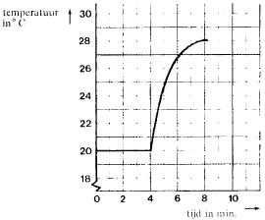
- Bereken het massapercentage stearinezuur in het kaarsvet, aannemend dat naast stearinezuur geen andere zuren aanwezig zijn.
Zoals uit het diagram blijkt is de temperatuurverandering, teweeggebracht door de neutralisatie van het stearinezuur, te verwaarlozen ten opzichte van de temperatuurstijging veroorzaakt door de dimerisatie van propanon.
- Beredeneer dat dit bij bovenstaande uitvoering verwacht mocht worden, zelfs als de neutralisatie-enthalpie enige malen groter zou zijn dan de dimerisatie-enthalpie.
Ook ethanal dimeriseert direct na toevoeging van een oplossing van kaliumhydroxide in ethanol. Hierbij ontstaat 3-hydroxybutanal.
Voor deze dimerisatie is een mechanisme voorgesteld, analoog aan het mechanisme voor de dimerisatie van propanon. Het verschil met de dimerisatie van propanon is, dat ook stap II hier snel verloopt.
- Geef, in vergelijkingen met structuurformules, het mechanisme voor de dimerisatie van ethanal weer.
Als men een oplossing van stearinezuur in ethanal ‘enthalpiemetrisch’ wil titreren mislukt dit. Direct na de eerste toevoeging van de base treedt al een temperatuurstijging op.
- Leg uit dat het voorgestelde mechanisme hiervoor een verklaring biedt.

Acetylcholine 1980-I(III)
Acetylcholinechloride, ,is een ester die gevormd kan worden uit azijnzuur en cholinechloride. Wordt aan een oplossing van deze ester in water het enzym acetylcholine-esterase toegevoegd dan treedt hydrolyse op.
- Geef deze hydrolyse weer in een reactievergelijking niet structuurformules.
Men neemt aan dat acetylcholinechloricle (A) bij de hydrolyse eerst volgens een omkeerbare reactie met het enzym (E) reageert tot een enzym-estercomplex (EA) dat vervolgens met water reageert tot het enzym (E) en de hydrolyseproducten P₁ en P:
E + A $⇋$ EA $\underset{→}{H_{2}O}$ E + P₁ + P₂
Het enzym reageert dan opnieuw met nog, aanwezige ester. Voor het hydrolyseproces is dus maar weinig enzym nodig.
Om het verband tussen de hydrolysesnelheid en de concentratie van de ester (A) te bepalen is een serie experimenten uitgevoerd waarbij steeds eenzelfde hoeveelheid enzym is gebruikt. Onder hydrolysesnelheid wordt hier verstaan de snelheid waarmee het cholinechloride ontstaat. De resultaten zijn weergegeven in onderstaand diagram.
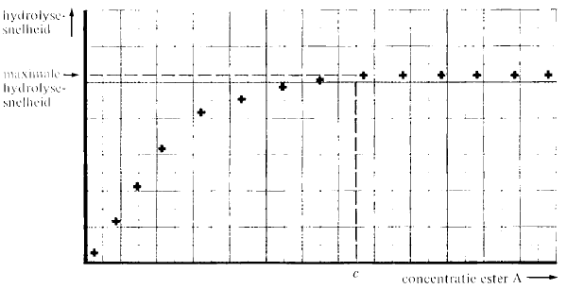
Men kan uit het diagram aflezen dat vanaf een zekere concentratie c van de ester (A) de hydrolysesnelheid niet merkbaar toeneemt als de esterconcentratie verder wordt verhoogd. Men kan dit verklaren als men aanneemt dat de reactie tussen het enzym-estercomplex en water langzamer verloopt dan de vorming van dit complex.
- Leg uit dat het verloop van liet diagram bij concentraties hoger dan c met behulp van deze veronderstelling verklaard kan worden.
Als in het mengsel van de ester A en het enzym E ook tetramethylammoniumchloride aanwezig is, dan is de hydrolysesnelheid merkbaar lager.
Men noemt tetramethylammoniumchloride daarom een remmer. Ter verklaring van dit verschijnsel neemt men aan dat het enzym E met de remmer R een verbinding ER vormt en dat deze verbinding ER niet kan reageren met de ester A.
Bij aanwezigheid van tetramethylammoniumchloride kan door een extra hoge concentratie van de ester A toch dezelfde maximale hydrolysesnelheid bereikt worden als zonder deze remmer.
- Leg uit dat uit dit laatste gegeven volgt dat de verbinding ER volgens een omkeerbare reactie ontstaat.
Van de reactie E + R $⇋$ ER is de evenwichtsvoorwaarde $K=\frac{\left[ER\right]}{\left[E\right]∙\left[R\right]}$
Als R tetramethylammoniumchloride is, heeft K de waarde 60;
als R tetraëthylammoniumchloride is, heeft K de waarde 2200.
- Leg uit welke van deze twee remmers de reactiesnelheid het meest verlaagt onder vergelijkbare omstandigheden.
Kwikzouten kunnen reageren met enzymen. Deze reacties zijn niet omkeerbaar.
De enzymen verliezen door de reactie met kwikzouten hun katalytische werking.
Door weinig kwikzout toe te voegen aan het reagerende mengsel van de ester A en het enzym E wordt de hydrolysesnelheid aanzienlijk verlaagd.
- Als kwikzouten aanwezig zijn kan de oorspronkelijke maximale hydrolysesnelheid niet worden bereikt door de concentratie van de ester A op te voeren. Leg dit uit.

Polarografie 1980-I(IV)
Tijdens de elektrolyse van een zoutoplossing kunnen, bij voldoende potentiaalverschil, aan de negatieve elektrode positieve ionen worden ontladen. De stroomsterkte wordt dan bepaald door liet aantal ionen dat per seconde uit de oplossing wordt aangevoerd en ontladen. Heeft de elektrode een zeer klein oppervlak, dan is onder goed gekozen omstandigheden de stroomsterkte evenredig met de concentratie van deze ionen.
Meting van de stroomsterkte bij de elektrolyse van oplossingen van zouten is dan ook een methode om lage concentraties te bepalen. Deze methode wordt polarografie genoemd. Bij deze methode is de stroomsterkte zo laag, dat in de oplossing de concentratieverandering tijdens de meting verwaarloosbaar is.
Bij dergelijke metingen wordt kaliumchloride toegevoegd om de weerstand van de oplossing te verminderen. Bij elektrolyse van een kaliumchloride-oplossing met elektroden van platina ontstaat echter aan de negatieve elektrode waterstof. Bij een kleine elektrode heeft het ontstaan van waterstof een onregelmatige stroomdoorgang tot gevolg. Daarom gebruikt men bij de elektrolyse een negatieve elektrode van kwik. Er ontstaat dan geen waterstof maar kaliumamalgaam, dat op te vatten is als een oplossing van kalium in kwik.
- Geef in een reactievergelijking weer het ontstaan van kaliumamalgaam aan de negatieve kwikelektrode hij de elektrolyse van een oplossing van kaliumchloride.
Om te voorkomen dat bij te hoge concentratie aan kalium in het amalgaam dit merkbaar met water reageert, moet het kwik van de negatieve elektrode voortdurend worden ververst. Daarom gebruikt men een druppelende kwikelektrode (zie figuur 4.1).
figuur 4.1
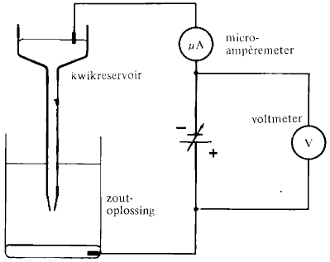
Vanuit een reservoir druppelt kwik door een capillair in de te onderzoeken zoutoplossing.
Dit reservoir wordt geleidend verbonden met de negatieve pool van een gelijkspannings-bron. Een plas kwik onderin de elektrolysecel fungeert als positieve elektrode.
In de opstelling van figuur 4.1 wordt een 1,0⋅10⁻⁴ molair zinkchloride-oplossing gebracht waarin per liter tevens 1 mol kaliumchloride is opgelost. Men laat het potentiaalverschil tussen de plas kwik op de bodem en de druppelende kwikelektrode langzaam toenemen. Vervolgens zet men steeds de gemeten stroomsterkte uit tegen het aangelegde potentiaalverschil. Men verkrijgt dan een polarogram: figuur 4.2.
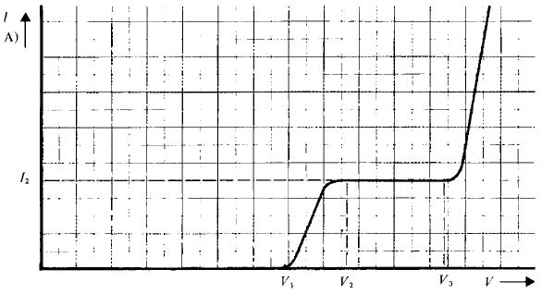
figuur 4.2
- Verklaar waarom er hij elektrolyse een minimaal potentiaalverschil, in dit geval V₁, nodig is om stroomdoorgang te krijgen.
- Leg uit dat bij potentiaalverschillen iets groter dan V₂ de stroomsterkte niet meer toeneemt.
- Leg uit waarom bij een duidelijk hoger potentiaalverschil (V₃) de stroomsterkte weer gaat toenemen.
De stroomsterkte I₂, die bereikt wordt bij het potentiaalverschil V₂, noemt men de grensstroom. De waarde van de grensstroom is bij gelijkblijvende proefomstandigheden evenredig met de concentratie van de zinkionen.
In de figuren 4.3, 4.4 en 4.5 zijn polarogrammen weergegeven van oplossingen van koperchloride, cadmiumchloride en zinkchloride; de concentraties zijn bij de figuren vermeld. In elk van deze oplossingen was per liter tevens 1 mol kaliumchloride opgelost. Figuur 4.6 is een polarogram van 1 molair kaliumchloride-oplossing.
Polarografie kan ook worden gebruikt om een mengsel van zouten te analyseren.
- Teken op een blad grafiekenpapier hoe je verwacht dat het polarogram er zal uitzien van een oplossing waarin per liter tezamen zijn opgelost 1,0⋅10⁻⁴ mol CuCl₂, 1,0⋅10⁻⁴ mol CdCl₂, 2,0⋅10⁻⁴ mol ZnCl₂ en 1 mol KCl

polarogram van 1,0⋅10⁻⁴ molair CuCl₂ oplossing
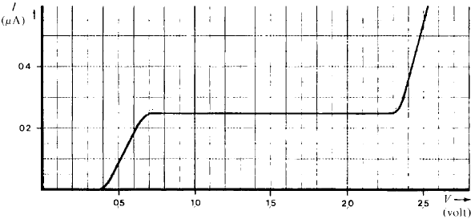
figuur 4.3
polarogram van 1,0⋅10⁻⁴ molair CdCl₂ oplossing
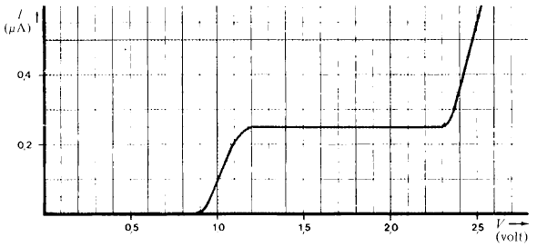
figuur 4.4
polarogram van 2,0⋅10⁻⁴ molair ZnCl₂ oplossing
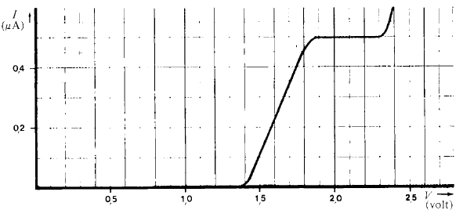
polarogram van 1 molair KCl oplossing
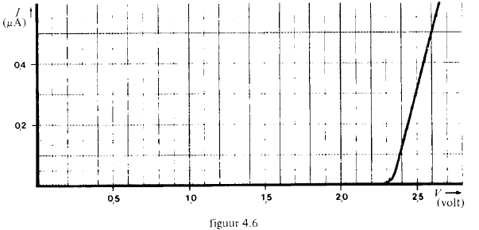

azijnzuur = ethaanzuur

